29.04.2020r.
Fizyka klasa VIIa

Dopisz dzisiejszą datę do lekcji ze środy: Druga zasada dynamiki Newtona .

Kochani dzisiaj lekcja ćwiczeniowa z zastosowaniem II zasady dynamiki Newtona !!!

1.Na początek proszę Was o przypomnienie sobie wiadomości z ostatniej lekcji:
-treść II zasady dynamiki Newtona
-jak obliczamy przyśpieszenie ciała na które działa niezrównoważona siła?
-definicję jednostki siły- niutona

2. Zaloguj się na epodręczniki.pl i otwórz udostępniony przez ze mnie temat: Druga zasada dynamiki Newtona- przyjdź od razu do pkt. 3Druga zasada dynamiki Newtona i Podsumowanie. Przeczytaj dokładnie treści w celu utrwalenia wiedzy!!!
Przechodzimy do zadań i ćwiczeń.
2. Otwórz podręcznik do fizyki na str.172 wykonajcie zad 1.2,4.
Wskazówki:
- W zad. 1 przyśpieszenie jest wprost proporcjonalne do działającej siły, czyli im większa siła tym większe przyspieszenie!!! D
- W zad. 2 przyśpieszenie jest odwrotnie proporcjonalne do masy ciała, czyli im większa masa tym mniejsze przyspieszenie!!! Na te 4 ciała działa siła o takiej samej wartości ale ciała mają różną masę!!!A- o najmniejszej masie
- W zad. 4 a/ wypisz dane ,szukane, podstaw do wzoru na przyśpieszenie a=$\frac{F}{m}$
Podaje Ci do zadania wyprowadzenie jednostki!!!
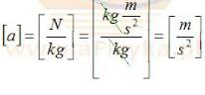
4/ jest to ruch jednostajnie przyśpieszony więc ze wzoru na przyśpieszenie w tym ruchu a= $\frac{ΔV}{t}$ możemy po przekształceniu policzyć prędkość: ∆v=a ·t. Podstaw do wzoru, podaj wynik , wyprowadź jednostkę, udziel odpowiedzi!!!
3. Otwórz zeszyt ćwiczeń str. 75 , wykonajcie ćw.1,2,3-wypisz dane, szukane, wzór,(zamień kN na N i t na kg) , podstaw do wzoru, podaj wynik , wyprowadź jednostkę!!!
4. Zapisz do zeszytu treść zadania i rozwiąż je zgodnie z moimi wskazówkami: Jaka jest masa ciała, jeżeli wiadomo , że siła 5N nadaje mu przyśpieszenie 0,5m/s²?
-wypisz dane, szukane i wzór na przyśpieszenie(II zasada dynamiki)
-przekształć wzór , aby policzyć masę( na poprzedniej lekcji podałam Ci jego przekształcenia więc powinieneś je mieć w zeszycie!!!)
-podstaw dane do wzoru
-podaj wynik
-wyprowadź jednostkę w nawiasie kwadratowym!!! (pamiętaj ,że musi wyjść masa w kg,a N to kg·$\frac{m}{s2}$
-udziel odpowiedzi
5. Zapisz i rozwiąż jeszcze jedno zadanie do zeszytu:(masz podane w skrócie rozwiązanie, ale pamiętaj że my wypisujemy dane, szukane, wzór; podstawiamy do wzoru, podajemy wynik, wyprowadzamy jednostkę)
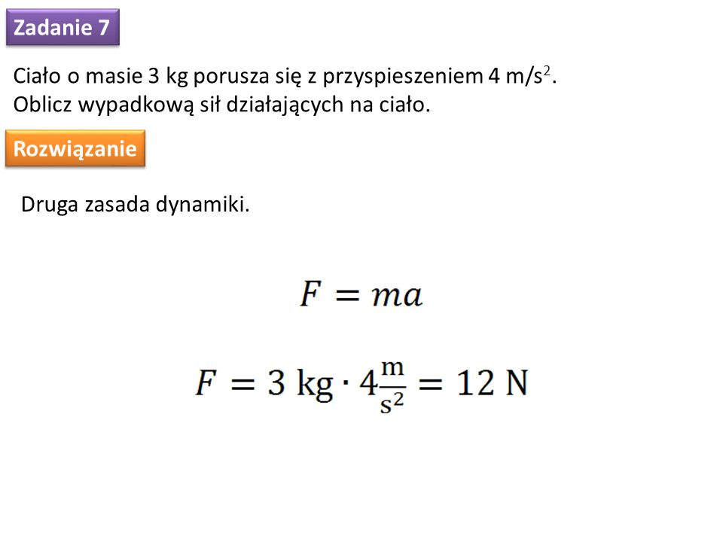

5. Praca domowa: Odpowiedź na pytanie –Kiedy droga hamowania ciężarówki jest dłuższa: gdy jest ona pusta , czy gdy jest załadowana? Odpowiedź uzasadnij
Na następnej lekcji (za tydzień!!!) będzie kartkówka z II zasady dynamiki –teoria i zadania(masz zrobione 3 typy zadań korzystając II zasady dynamiki Newtona –obliczanie przyśpieszenia, masy ciała i siły). Najpierw połączymy się on-line na Meet i wyjaśnię jaką będzie miała formę!!!
Powodzenia!!!
Małgorzata Wiśniewska

